实验三 Eclipse配置
1、在Eclipse中配置JDK
打开Eclipse，在主菜单上选择窗口(Window)->选项(Preferences)。如图 1所示。
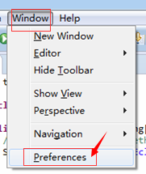
图 1 window功能菜单
在“选项”窗口左边的面板中，选择java---installed JRES，在右侧就会出现我们以前配置好的JDK，点击ok。如图 2所示。
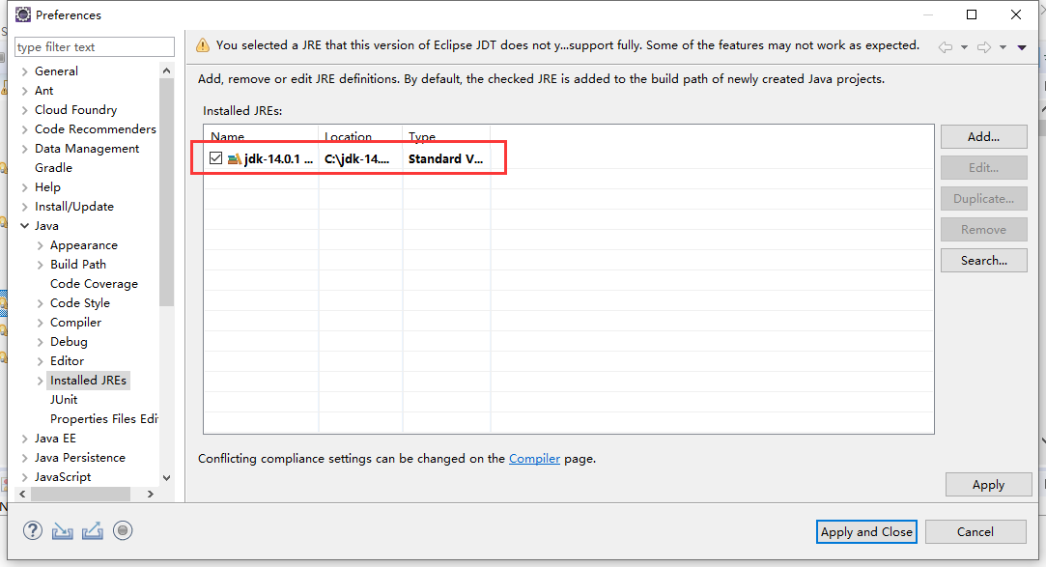
图 2 选择JDK
在图 2中，点击add按钮可以添加新的JRE。点击add按钮，弹出如图 3所示的界面。默认选项点击next按钮，见图 4，选择已安装的jre的路径，点击确定即可添加JRE。
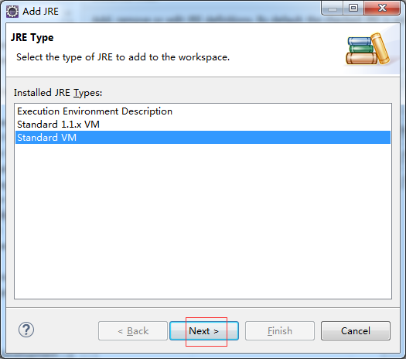
图 3 添加新的JRE
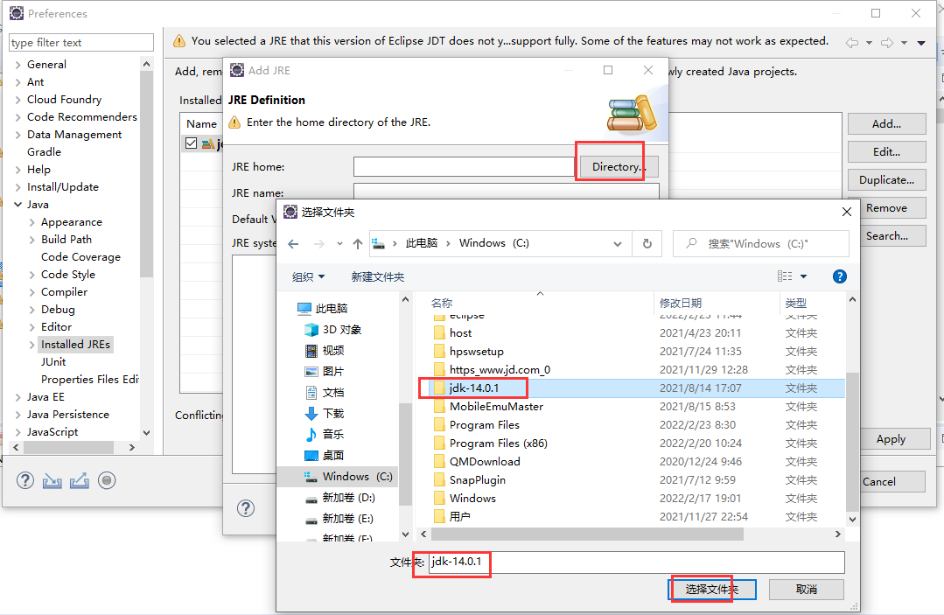
图 4 选择JRE路径
2、在Eclipse中配置Tomcat
在Eclipse主菜单上选择窗口(Window)->选项(Preferences)。如图 1所示。
在“选项”窗口左边的面板中，选择服务器(Server)->运行时环境(Runtime Environments)，点击“添加…”(Add..)按钮，然后选择你已经安装的Tomcat的版本。如图 5所示。
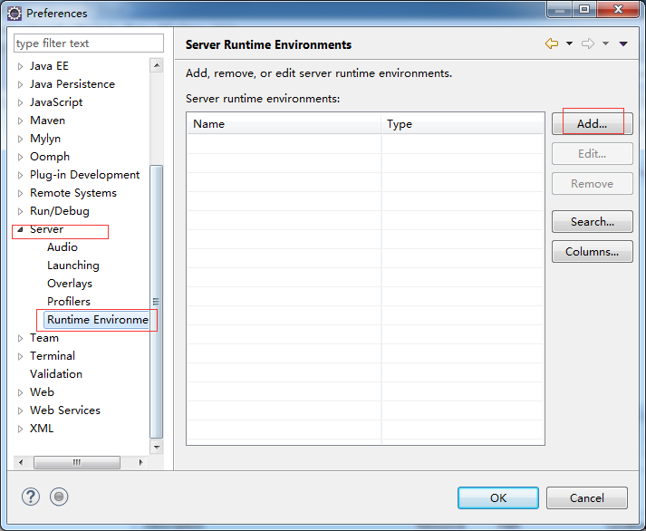
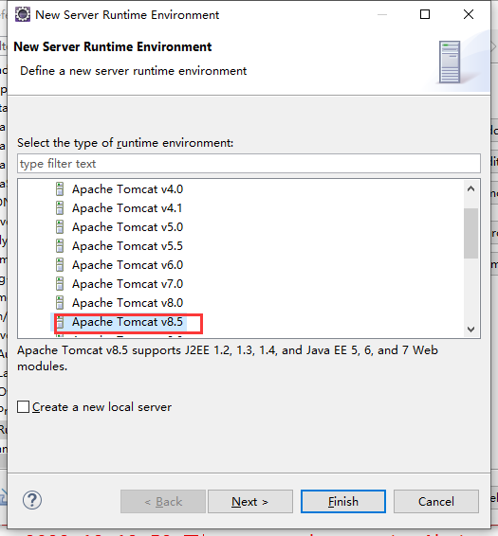
图 5 选择Tomcat
点击“下一步”(Next)按钮，设置已经安装的Tomcat的路径，选择JRE，如图 6所示，然后点击“完成”(Finish)按钮。
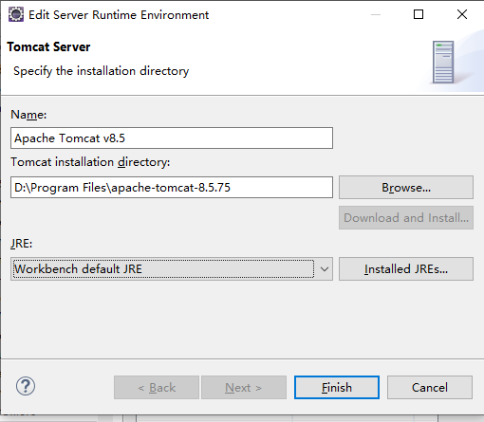
图 6 设置Tomcat的集成路径
3、设置Eclipse字段集编码
打开Eclipse，在主菜单上选择窗口(Window)->选项(Preferences)。选择General->Workspace，Text file encoding->选择UTF-8编码方式-->Apply。如图 7所示。
选择Web->JSP Files，Encoding->选择ISO 10646/Unicode(UTF-8)编码方式-->Apply。如图 8所示。
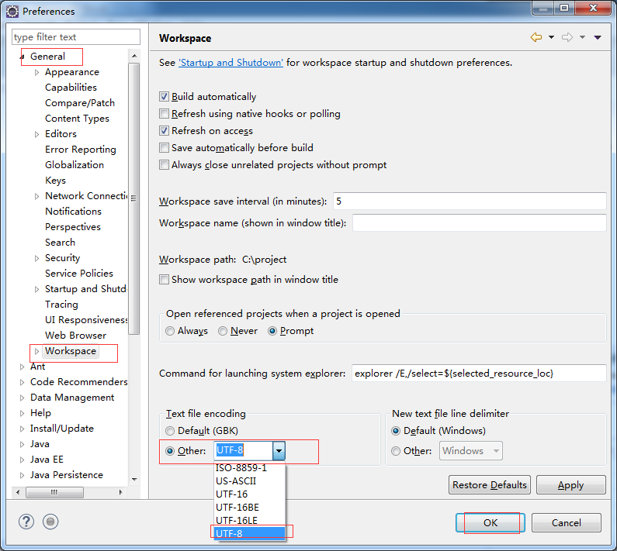
图 7 设置workspace的字符集编码
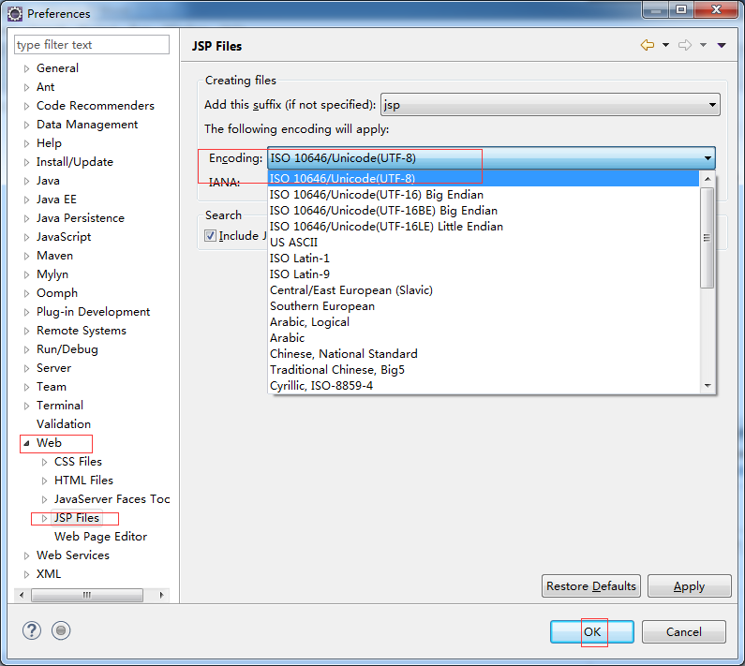
图 8 设置jsp文件的字符集编码
4、显示代码的行数
Eclipse有一个很好的功能，就是可以显示代码的行数，这个功能在进行Debug定位出错代码的时候非常必要。有些版本的Eclipse默认是没有显示代码行数的，这可不好。我们发现Eclipse是提供了很多个性化的配置，我们赶快找找，菜单window->preferences，弹出Eclipse的配置窗口（如图 9所示），以后，我们还要经常用到这个配置窗口，一定要记住。看到了吧，配置窗口->General->Editors->Text Editors->Show line numbers，复选框选中，然后点击按钮“OK”，就可以看到如图 10所示的界面。
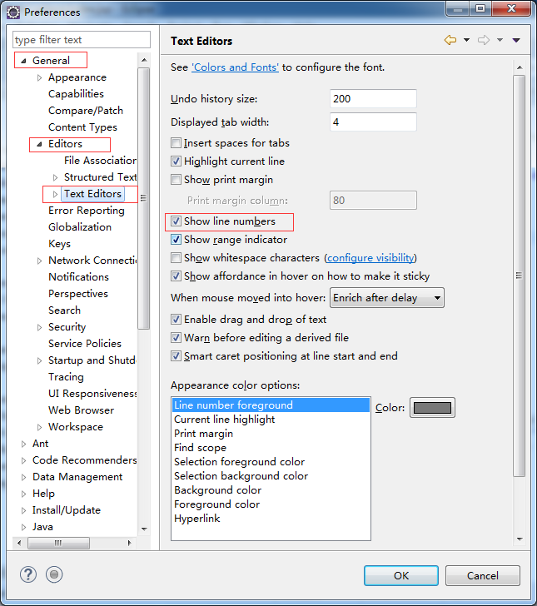
图 9 配置显示代码行数，大家要记住菜单：window->preferences
我们对eclipse的设置，都在这个对话框。
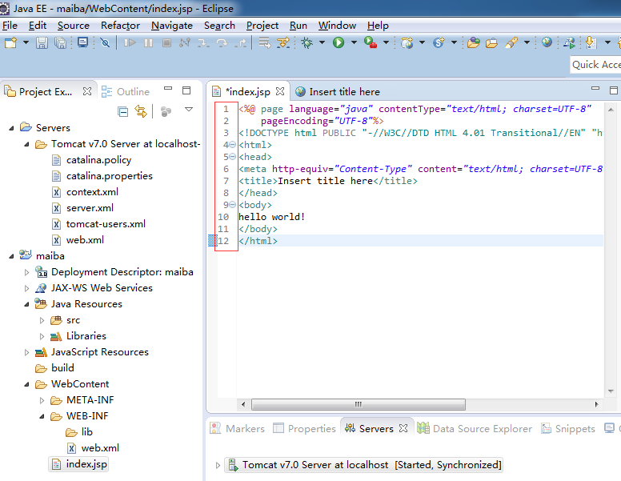
图 10 eclipse显示行号
5、修改快捷键
Eclipse像一位贴心的好朋友，提供给我们大量的人性化的界面、操作。其中，就包括定义了大量的快捷键，并且支持用户自定义。我们来看看吧，有大量的快捷键，会大大地加快我们地开发速度。
要查看、配置Eclipse快捷键，我们要打开Eclipse的配置对话框，具体方法如下：选择菜单window->preferences，弹出Eclipse的配置窗口，找到General->keys，如图 11所示。
我们看到该对话框有非常多的快捷键，要找到我们需要确认、修改的快捷键比较麻烦，我们可以在快捷键列表上边的输入框中输入查找内容：content，就发现找到了该快捷键。找到之后，我们可以发现是Alt+”/”，如果需要可以在Binding处，重新设置新的快捷键，方法是把鼠标点击Binding对应的输入框，然后按我们要设置的新的快捷键，比如同时按下Ctrl还有Space。之后我们要点击一下“Apply”来保持我们的设置。
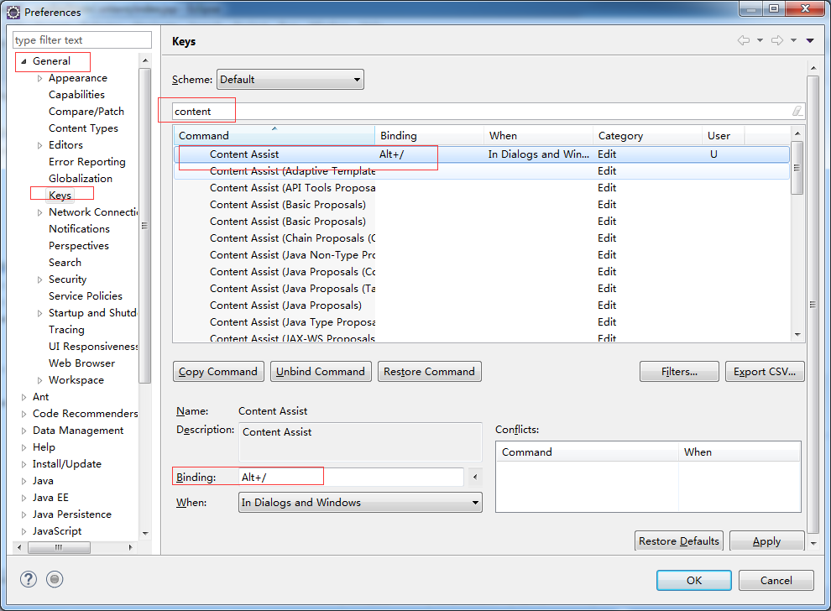
图 11 Eclipse快捷键查看、设置界面
对于代码提示功能，还有一些配置，同样的在配置对话框，找到Java->Editor->Content Assist，如图 12红色矩形区所示。
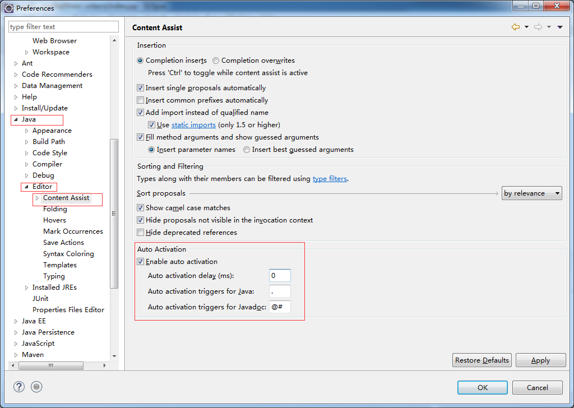
图 12 Eclipse配置代码提示界面
在此，我们给出Eclipse常用的并且非常有用的几个快捷键：
代码提示：Alt + /
说明：提供代码自动提示。如编辑程序代码时，打入sys然后按Alt+/，就会自动出现：System。
修改处：window->preferences->General->keys->content
自动引入(import)所需要的类别：Ctrl+Shift+M
说明：假设我们没有Import任何类别时，当我们在程序里打入：
BufferedReader buf =
new BufferedReader(new InputStreamReader(System.in));
此时Eclipse会警示说没有引入类别，这时我们只要按下Ctrl+Shift+M，它就会自动帮我们Import类别。
查看使用类别的原始码：Ctrl+鼠标左键点击
说明：可以看到您所使用类还有函数的原始码。
加文字批注：Ctrl+Shift+/
说明：首先选取你要批注的文字，然后按Ctrl+Shift+/，则你所选取的文字将被批注起来(使用 /* 批准 */ )。
修改处：window->preferences->General->keys->comment
视景切换：Ctrl+F8
说明：可以方便我们快速切换Java、Resource、Debug等视景。
修改处：window->preferences->General->keys-> Next Perspective
6、使用Eclipse查看源代码
在Java的世界里，一切都是开源的，也就是说所有程序、函数我们都可以找到源代码包，可以随时查看。比如我们使用的Java编译器JDK，也提供了源代码包（在JDK安装目录下）。所以当我们使用JDK提供的类、函数的时候，我们都可以查看该类、函数的源代码，从而知道该类、函数的功能和实现方式。
除了JDK之外，在Java世界里提供的一切API函数包，都可以在网上找到源代码，我们可以下载该源代码至本地硬盘，然后告诉Eclipse该源代码的位置，从而可以定位到我们要查看的代码（如Error: Reference source not found所示）。
具体方法如下：
1.鼠标移至我们要查看的类、代码出，按下Ctrl，发现该类或者函数多两个下划线，这时候点击鼠标左键，则可以查看源代码。如图 13所示。
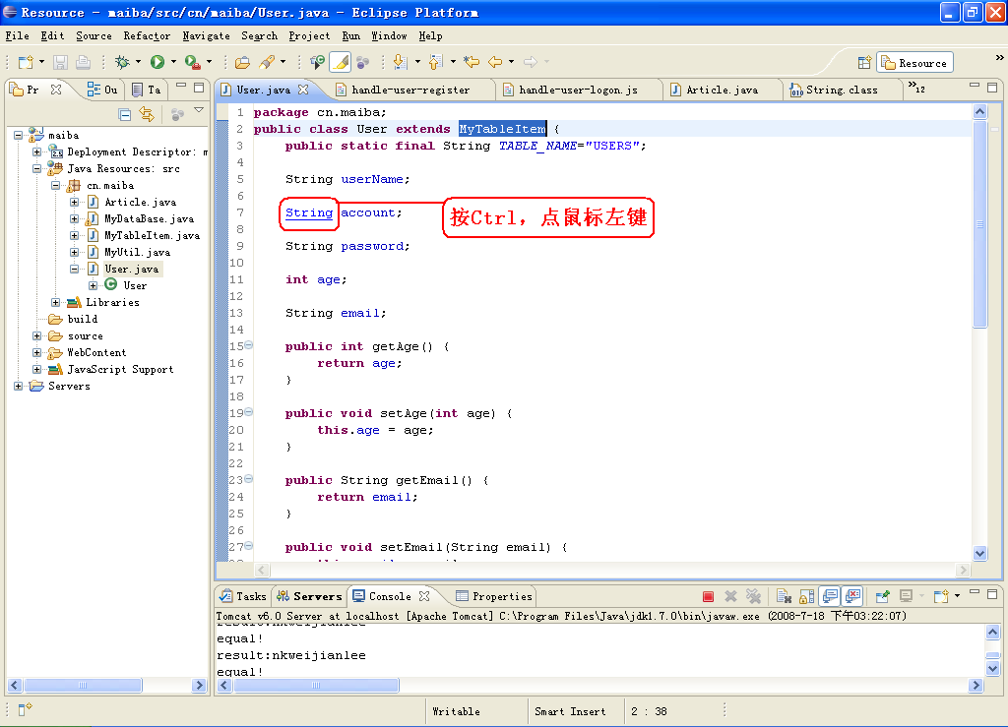
图 13 Ctrl+鼠标左键，查看源代码
当然了，世事往往没有那么顺利的。如果你第一次查看该包的内容，会发现出来的是如下图 14的信息：source not found，找不到源代码。
这时候，如果我们有该源代码包，我们要告诉Eclipse，点击图 14中所示的“Change attached source”，在弹出的对话框中点击“Internal File…”(如图 16所示)，则弹出文件选择框让我们选择该源代码包在本地硬盘中的位置，如图 15所示。
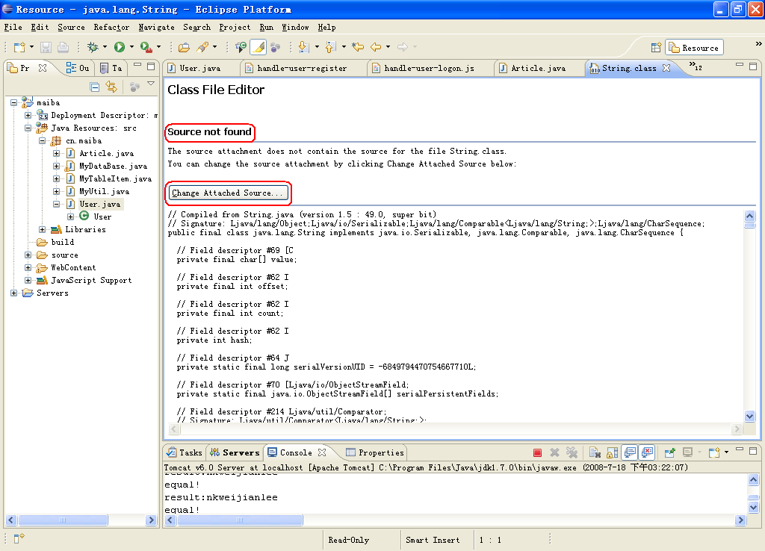
图 14 如果有源代码包则定位到代码，否则报错：找不到源文件
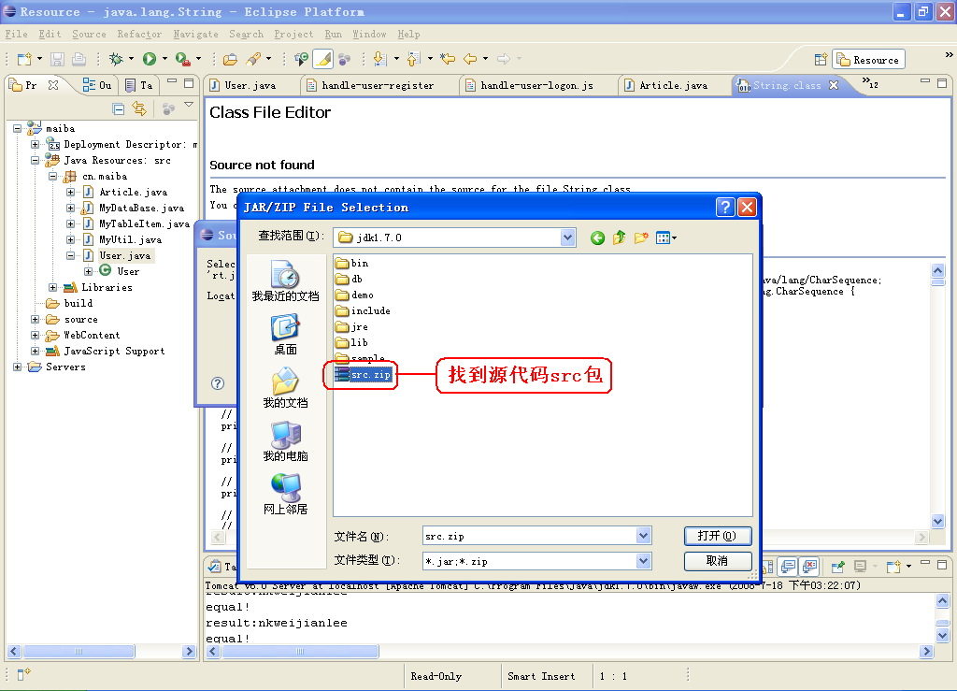
图 15 点击“Change attached source”，选择源代码包
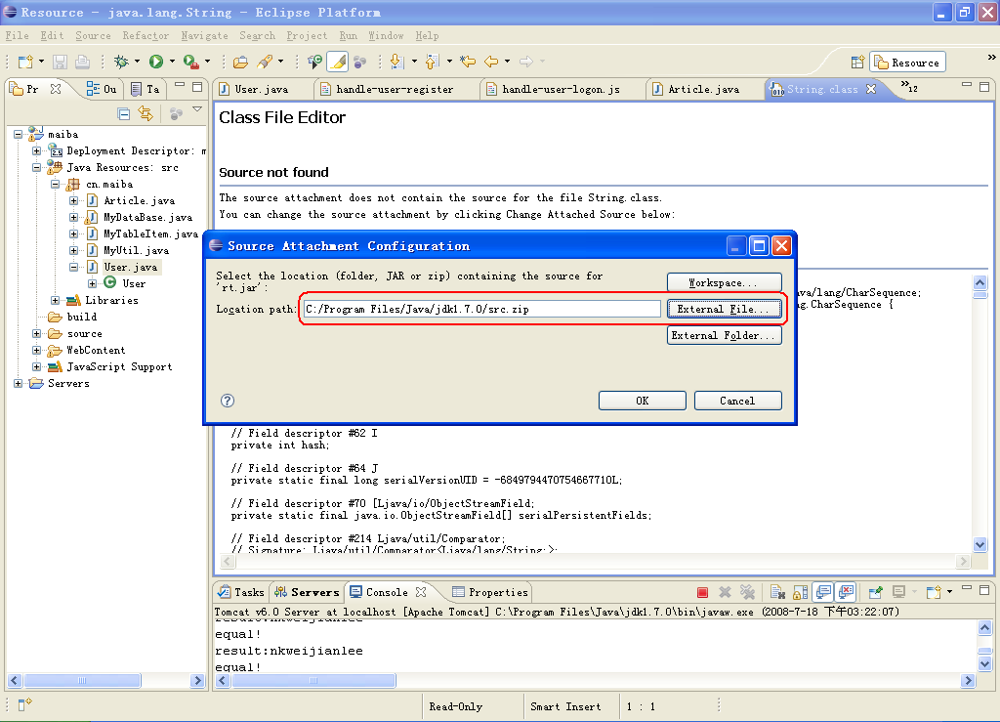
图 16 填写完路径，点击OK
我们看到源代码出现在我们面前了（如图 17所示）！
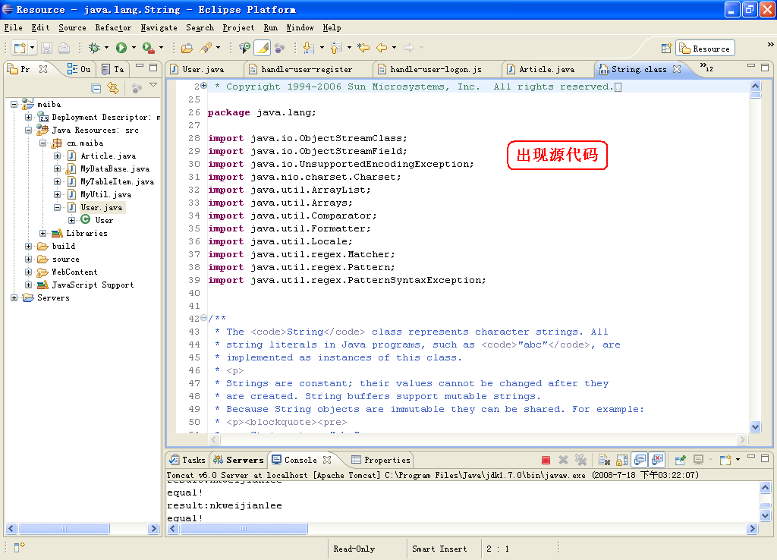
图 17 显示源代码
7、切换视图和查看窗口
eclipse提供了很多种开发视图，常用的是JavaEE视图、Debug视图、还有Resource视图。如图 18所示。
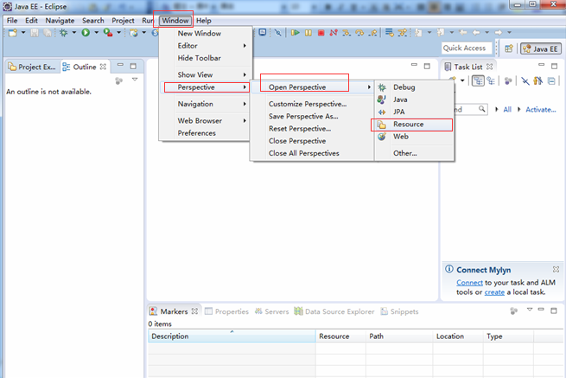
图 18 eclipse提供了很多种开发视图，常用的是JavaEE视图还有Resource视图

如图 19所示，右下角的各种view，如果你不小心关掉了，可以从图示的地方找回。
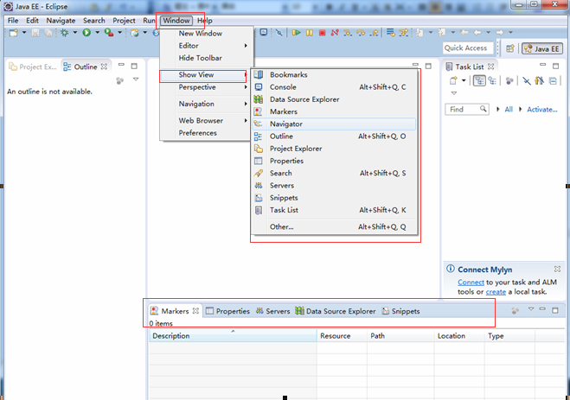
图 19 右下角的各种view，如果你不小心关掉了，可以从图示的地方找回

注意：在工程中的WebContent/WEB-INF/lib目录下，存放的是各种API函数包，提供给我们各种功能函数。比如commons-lang.jar包，就提供给我们字符串操作函数、数学函数等等。

